NALOGA 4
SIMULACIJA ŽIVLJENJA
Avtor: Sabina Paurič
Univerza v Mariboru – Fakulteta za elektrotehniko, računalništvo in informatiko

1. UVOD
V okviru četrte vaje smo razvili simulacijo ekosistema, ki temelji na modelu plenilec–plen–hrana. Simulacija vključuje tri vrste entitet: lisico (plenilec), zajca (plen) in radič (hrana za zajce). Vsaka entiteta ima lastnosti, ki vplivajo na njeno preživetje in obnašanje v okolju.

Cilj simulacije je opazovati dinamiko populacij v odvisnosti od začetnih pogojev, lastnosti bitij in izbranega terena. Simulacija se izvaja v realnem času s prilagodljivo hitrostjo in omogoča nastavljanje parametrov pred zagonom.

Tehnološka osnova
Simulacija je razvita v programskem jeziku Python z uporabo knjižnice pygame za grafični vmesnik. Teren je generiran matematično in sestavljen iz šestih višinskih pasov. Populacijska dinamika je prikazana z grafom v realnem času.

Opis entitet
Entiteta | Vloga | Barva | Lastnosti
Lisica | Plenilec | Oranžna | Hitrost, velikost, zaznava, lakota, žeja, starost, spol
Zajec | Plen | Bela | Hitrost, velikost, zaznava, lakota, žeja, starost, spol
Radič | Hrana | Vijolična | Pojeden postane bleda pika; se ne obnavlja

Prioritetna vrsta potreb
Vsako živo bitje sledi naslednji prioritetni vrsti. Zajec ima pred vsemi navedenimi še absolutno pravilo: beg pred lisicami.

Prioriteta | Potreba | Opis
0* | Beg pred lisicami | (samo zajec) Absolutna prioriteta.
1 | Razmnoževanje | Ko je prag dosežen, bitje išče partnerja. Blokirano samo tik pred smrtjo (žeja > 85 % ali lakota > 90 %).
2 | Žeja | Bitje poišče najbližjo vodo. Smrt pri žeja = 100 %.
3 | Lakota | Bitje poišče hrano (zajec: radič, lisica: zajec). Smrt pri lakota = 100 %.
4 | Tavanje | Naključno gibanje ko ni aktivnih potreb.

Tereni
# | Ime | Opis
1 | Reka | Vijugava reka čez karto z gozdnimi bregovi in peščenimi brežinami
2 | Jezero | Organsko oblikovano jezero z obalnimi pasovi in ribnikom
3 | Delta | Rečna delta okoli pa travniki
4 | Dolina | Gorska dolina s koncentričnimi pasovi, centralnim jezerom in potokom

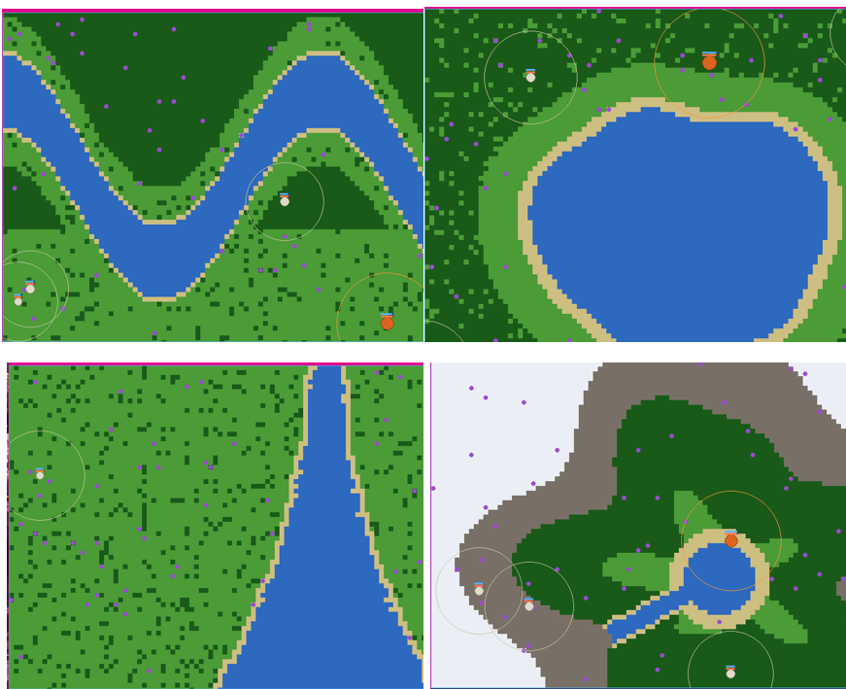

Dedovanje in mutacija
Potomci dedujejo povprečje lastnosti obeh staršev z dodatnim naključnim odstopanjem (±10 %). Ob rojstvu obstaja nastavljiva verjetnost mutacije (±20 %). V tej seriji testnih scenarijev je razmnoževanje aktivno in deluje pravilno.

2. TESTNI SCENARIJI
Vsi scenariji so bili izvedeni z delujučim sistemom razmnoževanja.

Lastnosti ne spremenjene
Lastnosti lisice (začetne)
Lastnost | Vrednost
Hitrost | 55.00
Velikost | 12
Zaznava | 90.00
Čas lakote | 120.00
Čas žeje | 80.00
Prag razmnoževanja | 0.65

Lastnosti zajca (začetne)
Lastnost | Vrednost
Hitrost | 45.00
Velikost | 8
Zaznava | 70.00
Čas lakote | 90.00
Čas žeje | 60.00
Prag razmnoževanja | 0.60

Scenarij 1: Ravnovesje ekosistema
Namen
Preveriti ali se populacije pri privzetih nastavitvah uravnovesijo ali ena izumre. Scenarij testira osnovno dinamiko ekosistema z delujučim razmnoževanjem.

Začetne nastavitve
Parameter | Vrednost
Teren | Reka
Lisice | 8
Zajci | 30
Radič | 80
Hitrost simulacije | 1.00×
Mutacija | 10 %

Pričakovano obnašanje
Z delujučim razmnoževanjem pričakujemo da lisice in zajci najprej ohranjajo število, nato pride do razmnoževanja (lisice 8→16), ki pospeši lov in povzroči postopen upad zajcev. Ko zajci izumrejo, lisice preživijo še nekaj časa na zalogah.

Potek statistike med simulacijo
Faza | Korak | Čas (s) | Lisice | Zajci | Radič
Začetek | 417 | 7 | 8 | 30 | 80
Sredina | 1983 | 67 | 8 | 24 | 56
Razmnoževanje | 3560 | 153 | 13 | 30 | 35
Pozna faza | 4870 | 242 | 16 | 2 | 28
Izumrtje | 6706 | 426 | 4 | 0 | 28

Lastnosti lisice med simulacijo
Faza | Korak | Starost | Velikost | Lakota | Žeja | Hitrost | Zaznava | Rojstva
Začetek | 417 | 6.9 | 11.2 | 6 % | 9 % | 55.9 | 92.3 | 0
Sredina | 1983 | 32.7 | 11.2 | 29 % | 45 % | 55.9 | 92.3 | 0
Razmnoževanje | 3560 | 35.3 | 11.4 | 30 % | 48 % | 55.4 | 90.5 | 6
Pozna faza | 4870 | 41.0 | 11.4 | 40 % | 41 % | 57.9 | 96.5 | 12
Izumrtje | 6706 | 7.6 | 11.5 | 54 % | 45 % | 58.7 | 104.2 | 22
Povprečje | — | 24.7 | 11.3 | 32 % | 38 % | 56.8 | 95.2 | —

Lastnosti zajca med simulacijo
Faza | Korak | Starost | Velikost | Lakota | Žeja | Hitrost | Zaznava | Rojstva
Začetek | 417 | 6.9 | 7.7 | 8 % | 12 % | 45.6 | 70.2 | 0
Sredina | 1983 | 32.7 | 7.6 | 38 % | 47 % | 45.5 | 70.1 | 0
Razmnoževanje | 3560 | 20.2 | 7.3 | 42 % | 45 % | 44.7 | 67.7 | 28
Pozna faza | 4870 | 19.2 | 6.5 | 28 % | 43 % | 47.9 | 62.4 | 31
Povprečje | — | 19.8 | 7.3 | 29 % | 37 % | 45.9 | 67.6 | —

Graf populacije – končno stanje
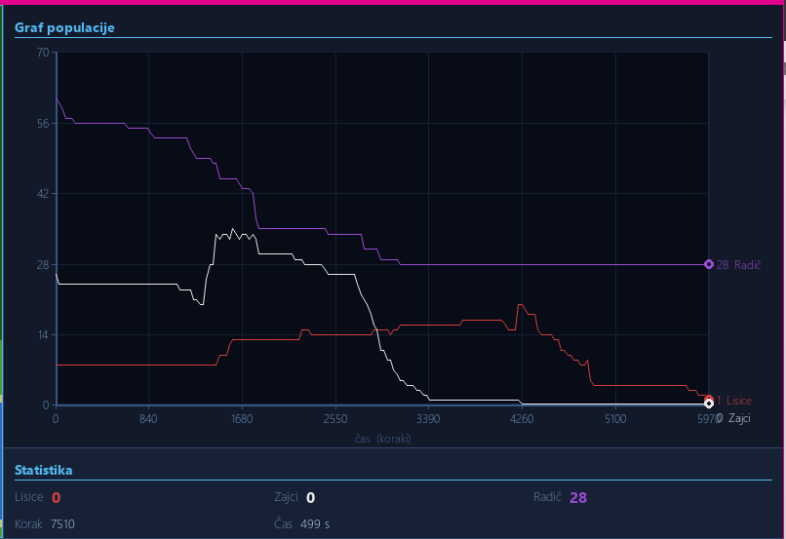

Scenarij 2: Preveliko število plenilcev
Namen
Preveriti kaj se zgodi ko je razmerje med plenilci in plenom neugodno od začetka. Posebej opazovati ali se lisice razmnožijo kljub hitri izgubi zajcev.

Začetne nastavitve
Parameter | Vrednost
Teren | Reka
Lisice | 40
Zajci | 20
Radič | 60
Hitrost simulacije | 2.04×
Mutacija | 10 %

Pričakovano obnašanje
Lisice hitro plenijo zajce. Nepričakovano: ko zajci izumrejo, se lisice kljub temu začnejo razmnoževati in njihovo število naraste z 59 na 119+. To kaže da pričakovani hitri kolaps ni nastopil – lisice so preživele brez hrane dalj časa kot pričakovano.
Potek statistike med simulacijo
Faza | Korak | Čas (s) | Lisice | Zajci | Radič
Začetek | 297 | 25 | 40 | 20 | 60
Sredina | 984 | 47 | 40 | 7 | 56
Pozna faza | 2296 | 72 | 40 | 2 | 56
Izumrtje zajcev | 3598 | 113 | 59 | 0 | 56
Eksplozija lisic | 12172 | 1392 | 104 | 0 | 56
Konec (posnetek) | 14859 | 2071 | 119 | 0 | 56

Lastnosti lisice med simulacijo
Faza | Korak | Starost | Velikost | Lakota | Žeja | Hitrost | Zaznava | Rojstva
Začetek | 297 | 4.9 | 11.4 | 20 % | 32 % | 55.3 | 90.1 | 0
Sredina | 984 | 17.0 | 11.4 | 28 % | 45 % | 55.3 | 90.1 | 0
Pozna faza | 2296 | 39.5 | 11.4 | 46 % | 45 % | 55.3 | 90.1 | 0
Izumrtje zajcev | 3598 | 39.5 | 11.1 | 50 % | 31 % | 54.3 | 91.1 | 22
Eksplozija lisic | 12172 | 28.7 | 5.6 | 43 % | 38 % | 56.1 | 78.6 | 332
Konec (posn.) | 14859 | 13.3 | 3.2 | 43 % | 38 % | 55.3 | 78.4 | 760
Povprečje | — | 23.8 | 8.9 | 38 % | 38 % | 55.3 | 86.4 | —
Lastnosti zajca med simulacijo
Faza | Korak | Starost | Velikost | Lakota | Žeja | Hitrost | Zaznava | Rojstva
Začetek | 297 | 4.9 | 7.5 | 27 % | 41 % | 44.9 | 69.9 | 0
Sredina | 984 | 17.0 | 7.6 | 41 % | 61 % | 46.2 | 69.1 | 0
Pozna faza | 2296 | 39.5 | 7.5 | 75 % | 74 % | 45.4 | 68.4 | 0
Povprečje | — | 20.5 | 7.5 | 48 % | 59 % | 45.5 | 69.1 | —

Graf populacije – končno stanje
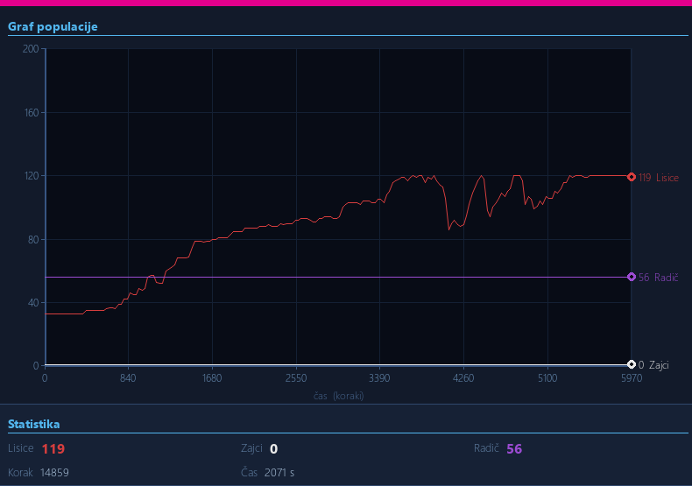
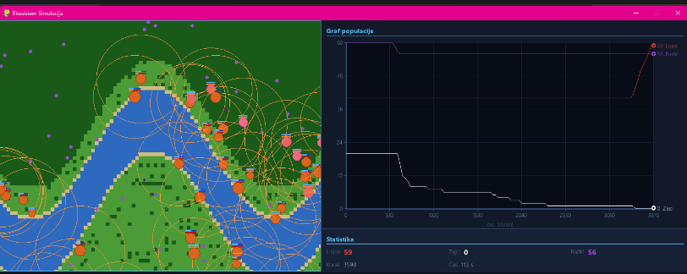

Scenarij 3: Pomanjkanje hrane – vpliv na prehranjevalno verigo
Namen
Preveriti kako zelo majhna začetna zaloga radiča vpliva na celoten ekosistem. Ker se radič ne obnavlja, je skupna količina hrane omejena.

Začetne nastavitve
Parameter | Vrednost
Teren | Jezero
Lisice | 8
Zajci | 30
Radič | 20
Hitrost simulacije | 0.75×
Mutacija | 10 %

Pričakovano obnašanje
Z malo radiča pričakujemo da zajci hitro ostanejo brez hrane. Na terenu Jezero pa imajo lepši dostop do vode. Lisice se uspejo razmnožiti tik pred izumrtjem zajcev (15 lisic), nato izumrejo od lakote.

Potek statistike med simulacijo
Faza | Korak | Čas (s) | Lisice | Zajci | Radič
Začetek | 607 | 7 | 8 | 30 | 20
Sredina | 2193 | 76 | 8 | 20 | 10
Pozna faza | 3235 | 101 | 8 | 4 | 10
Razmnoževanje | 4188 | 139 | 15 | 3 | 9
Izumrtje zajcev | 5500 | 233 | 10 | 0 | 9

Lastnosti lisice med simulacijo
Faza | Korak | Starost | Velikost | Lakota | Žeja | Hitrost | Zaznava | Rojstva
Začetek | 607 | 10.0 | 11.6 | 6 % | 9 % | 55.4 | 86.5 | 0
Sredina | 2193 | 36.2 | 11.6 | 24 % | 45 % | 55.4 | 86.5 | 0
Pozna faza | 3235 | 53.6 | 11.6 | 28 % | 45 % | 55.4 | 86.5 | 0
Razmnoževanje | 4188 | 38.9 | 11.3 | 35 % | 40 % | 55.2 | 86.2 | 7
Izumrtje zajcev | 5500 | 34.7 | 11.1 | 83 % | 43 % | 54.0 | 83.2 | 12
Povprečje | — | 34.7 | 11.4 | 35 % | 36 % | 55.1 | 85.8 | —

Lastnosti zajca med simulacijo
Faza | Korak | Starost | Velikost | Lakota | Žeja | Hitrost | Zaznava | Rojstva
Začetek | 607 | 10.0 | 7.7 | 8 % | 12 % | 44.8 | 70.2 | 0
Sredina | 2193 | 36.2 | 7.6 | 69 % | 46 % | 44.6 | 71.5 | 0
Pozna faza | 3235 | 53.6 | 7.8 | 70 % | 55 % | 45.3 | 72.8 | 0
Razmnoževanje | 4188 | 14.8 | 7.0 | 39 % | 45 % | 41.2 | 69.8 | 3
Povprečje | — | 28.7 | 7.5 | 47 % | 40 % | 44.0 | 71.1 | —

Graf populacije – končno stanje
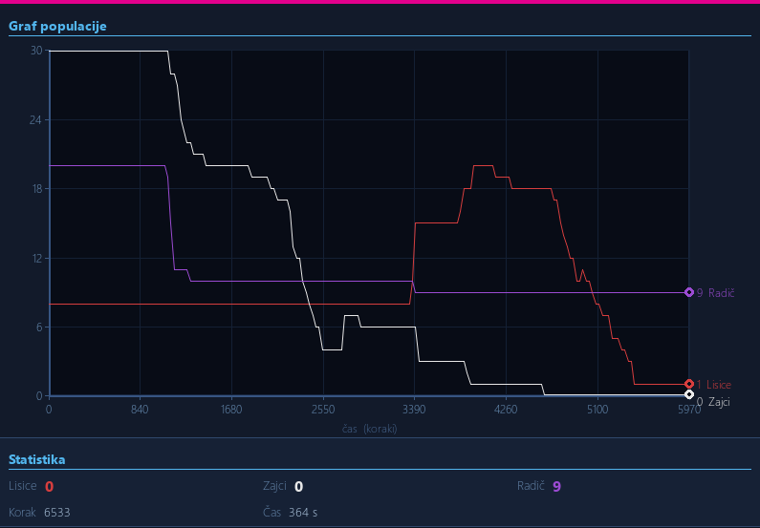
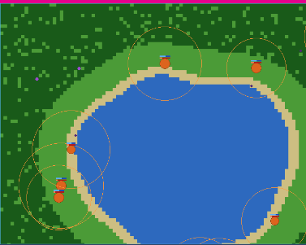

Scenarij 4: Vpliv terena na preživetje – Delta
Namen
Preveriti kako razpršena in težko dostopna voda (Delta teren) vpliva na preživetje bitij. Na Delti je voda razporejena v ozkih rokavnih kanalih, kar oteži dostop do pitne vode.

Začetne nastavitve
Parameter | Vrednost
Teren | Delta
Lisice | 10
Zajci | 30
Radič | 100
Hitrost simulacije | 0.98×
Mutacija | 10 %

Pričakovano obnašanje
Bitja ki so dalje od vode umirajo hitreje od žeje. Lisice se uspejo razmnožiti (10→15). Zajci postopno upadajo, radič pa ostane velik del neporabljenega. Ko zajci izumrejo, lisice preživijo do konca simulacije.

Potek statistike med simulacijo
Faza | Korak | Čas (s) | Lisice | Zajci | Radič
Začetek | 291 | 26 | 10 | 30 | 100
Sredina | 1408 | 60 | 10 | 21 | 79
Razmnoževanje | 2317 | 134 | 14 | 18 | 63
Pozna faza | 3246 | 190 | 15 | 6 | 58
Kritično | 4521 | 243 | 15 | 3 | 58
Izumrtje zajcev | 5591 | 347 | 11 | 0 | 58

Lastnosti lisice med simulacijo
Faza | Korak | Starost | Velikost | Lakota | Žeja | Hitrost | Zaznava | Rojstva
Začetek | 291 | 4.8 | 11.5 | 21 % | 34 % | 55.5 | 87.1 | 0
Sredina | 1408 | 25.3 | 11.5 | 22 % | 48 % | 55.5 | 87.1 | 0
Razmnoževanje | 2317 | 27.1 | 11.3 | 34 % | 39 % | 54.7 | 85.5 | 5
Pozna faza | 3246 | 33.1 | 11.1 | 42 % | 43 % | 53.8 | 86.4 | 8
Kritično | 4521 | 42.4 | 10.7 | 56 % | 40 % | 53.3 | 84.7 | 11
Izumrtje zajcev | 5591 | 23.6 | 10.1 | 38 % | 31 % | 49.3 | 84.9 | 18
Povprečje | — | 26.1 | 11.0 | 36 % | 39 % | 53.7 | 85.9 | —

Lastnosti zajca med simulacijo
Faza | Korak | Starost | Velikost | Lakota | Žeja | Hitrost | Zaznava | Rojstva
Začetek | 291 | 4.8 | 7.4 | 28 % | 43 % | 44.5 | 70.6 | 0
Sredina | 1408 | 25.3 | 7.4 | 31 % | 52 % | 44.7 | 71.0 | 0
Razmnoževanje | 2317 | 18.2 | 6.8 | 33 % | 39 % | 44.2 | 74.3 | 11
Pozna faza | 3246 | 24.7 | 6.0 | 58 % | 55 % | 45.8 | 75.3 | 12
Kritično | 4521 | 7.7 | 6.0 | 33 % | 50 % | 42.5 | 87.6 | 15
Povprečje | — | 16.1 | 6.7 | 37 % | 48 % | 44.3 | 75.8 | —

Graf populacije – končno stanje
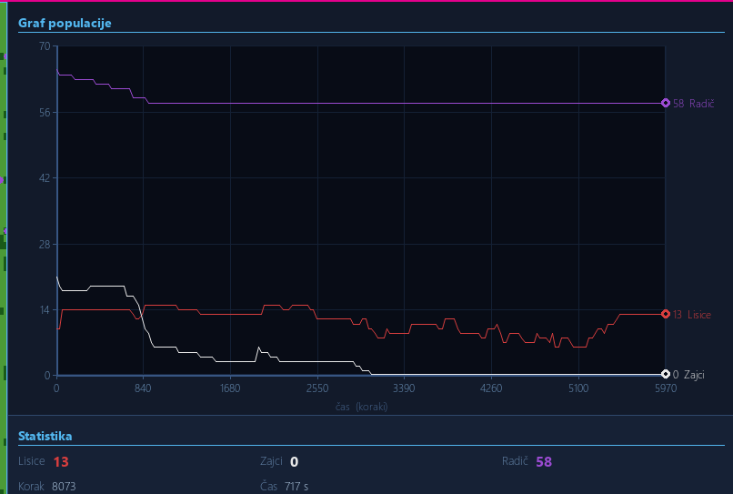
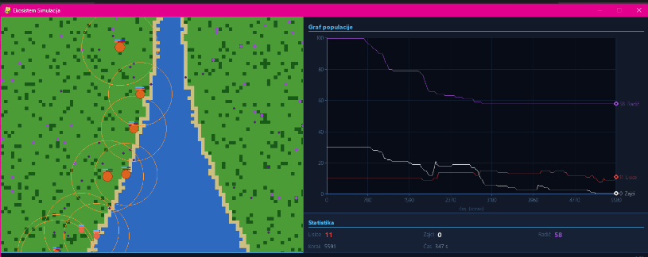

Scenarij 5: Gorska dolina – omejenost prostora
Namen
Preveriti obnašanje simulacije na Dolina terenu, kjer je prehoden prostor omejen na sredino. Vsa bitja so stiščena v osrednji del z enim vodnim virom in centralnim jezerom.

Začetne nastavitve
Parameter | Vrednost
Teren | Dolina
Lisice | 10
Zajci | 40
Radič | 120
Hitrost simulacije | 0.40×
Mutacija | 10 %

Pričakovano obnašanje
Ker je prostor omejen, so bitja v bližini in plenilci lažje najdejo plen. Lisice se razmnožijo močno (10→25), kar pospeši upad zajcev. Večina radiča ostane neporabljene ker zajci izumrejo preden ga pojedo.

Potek statistike med simulacijo
Faza | Korak | Čas (s) | Lisice | Zajci | Radič
Začetek | 152 | 1 | 10 | 40 | 120
Sredina | 1819 | 104 | 12 | 17 | 84
Razmnoževanje | 2613 | 147 | 20 | 15 | 83
Pozna faza | 3346 | 207 | 25 | 1 | 77

Lastnosti lisice med simulacijo
Faza | Korak | Starost | Velikost | Lakota | Žeja | Hitrost | Zaznava | Rojstva
Začetek | 152 | 2.5 | 11.6 | 1 % | 1 % | 55.1 | 93.1 | 0
Sredina | 1819 | 25.5 | 11.5 | 15 % | 37 % | 54.8 | 93.2 | 2
Razmnoževanje | 2613 | 26.2 | 11.1 | 27 % | 52 % | 54.2 | 93.2 | 10
Pozna faza | 3346 | 30.8 | 11.1 | 46 % | 43 % | 54.4 | 94.2 | 16
Povprečje | — | 21.3 | 11.3 | 22 % | 33 % | 54.6 | 93.4 | —

Lastnosti zajca med simulacijo
Faza | Korak | Starost | Velikost | Lakota | Žeja | Hitrost | Zaznava | Rojstva
Začetek | 152 | 2.5 | 7.4 | 1 % | 2 % | 44.3 | 70.2 | 0
Sredina | 1819 | 23.9 | 7.3 | 47 % | 39 % | 43.9 | 70.4 | 4
Razmnoževanje | 2613 | 13.8 | 7.0 | 43 % | 44 % | 43.5 | 70.2 | 18
Pozna faza | 3346 | 22.2 | 6.0 | 32 % | 79 % | 55.9 | 77.4 | 18
Povprečje | — | 15.6 | 6.9 | 31 % | 41 % | 46.9 | 72.1 | —

Graf populacije – končno stanje
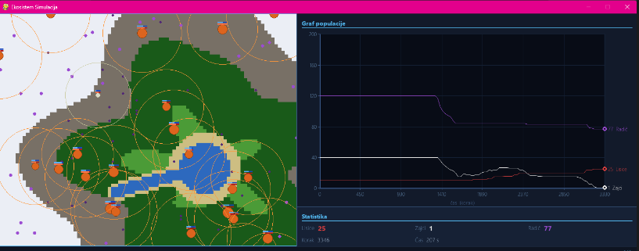
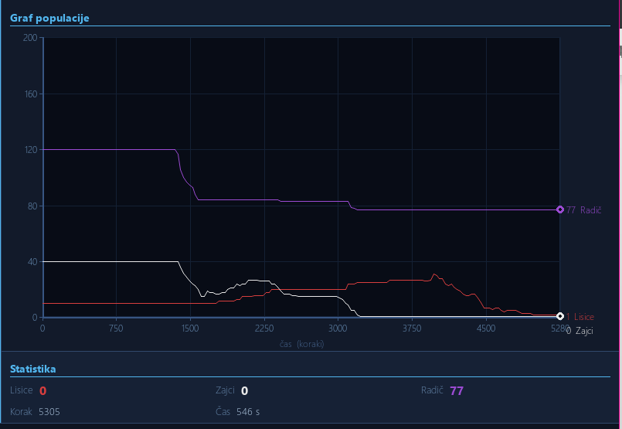
Scenarij 6: Visoka mutacija – evolucijski pritisk
Namen
Preveriti vpliv visoke stopnje mutacije (50 %) na dolgoročno preživetje populacij. Pri visoki mutaciji so potomci bolj raznovrstni – nekateri pridobijo koristne lastnosti, drugi slabše.

Začetne nastavitve
Parameter | Vrednost
Teren | Reka
Lisice | 6
Zajci | 20
Radič | 150
Hitrost simulacije | 0.80×
Mutacija | 50 %

Pričakovano obnašanje
Pričakujemo bolj nestabilne populacije. Zanimivo: kljub majhnemu številu lisic (6) in visoki mutaciji se simulacija nadaljuje do koraka 5111. Lisice se razmnožijo (do 8), nato postopno upadejo. Mutacija je vidna v večji variabilnosti lastnosti.

Potek statistike med simulacijo
Faza | Korak | Čas (s) | Lisice | Zajci | Radič
Začetek | 223 | 3 | 6 | 20 | 150
Sredina | 1265 | 81 | 6 | 13 | 124
Razmnoževanje | 2300 | 194 | 8 | 10 | 110
Pozna faza | 3456 | 342 | 3 | 5 | 93

Lastnosti lisice med simulacijo
Faza | Korak | Starost | Velikost | Lakota | Žeja | Hitrost | Zaznava | Rojstva
Začetek | 223 | 3.7 | 10.8 | 3 % | 4 % | 55.8 | 91.5 | 0
Sredina | 1265 | 21.0 | 10.8 | 22 % | 45 % | 55.8 | 91.5 | 0
Razmnoževanje | 2300 | 26.4 | 11.4 | 48 % | 54 % | 54.2 | 88.3 | 3
Pozna faza | 3456 | 8.2 | 10.3 | 74 % | 44 % | 60.6 | 85.4 | 10
Povprečje | — | 14.8 | 10.8 | 37 % | 37 % | 56.6 | 89.2 | —

Lastnosti zajca med simulacijo
Faza | Korak | Starost | Velikost | Lakota | Žeja | Hitrost | Zaznava | Rojstva
Začetek | 223 | 3.7 | 7.5 | 3 % | 5 % | 44.1 | 70.1 | 0
Sredina | 1265 | 21.0 | 7.4 | 23 % | 44 % | 45.0 | 69.9 | 0
Razmnoževanje | 2300 | 15.8 | 7.3 | 51 % | 43 % | 45.8 | 71.8 | 12
Pozna faza | 3456 | 20.0 | 7.4 | 26 % | 45 % | 47.6 | 70.1 | 15
Povprečje | — | 15.1 | 7.4 | 26 % | 34 % | 45.6 | 70.5 | —

Graf populacije – končno stanje
